# **Kurumsal Yetenek Ağı (Enterprise Skill Graph) Veri Tabanı**

Bu raporda, NewMind Bootcamp’in 2. ve 3. hafta ödevi kapsamında hazırlanmıştır. Rapor aşamaları şu şekilde yapılandırılmıştır:

* Domain belirleme
* Graph modeli oluşturma
* Modelin veri tabanına eklenmesi
* Veri tabanının test edilmesi

Bu adımların bir araya getirilmesiyle oluşturulan **Kurumsal Yetenek Ağı**, büyük ölçekli şirketlerin çalışan, proje ve beceri bilgilerini ilişkilendirerek doğru ekiplerin daha verimli kurulmasını amaçlayan bir sistemdir. Raporda, **Neo4j graph veri tabanı** oluşturulması hedeflenmektedir.

**Bölüm 1: Neden Bu Domain Seçildi?**

Rapor kapsamında geliştirilen veri tabanı, kurumsal yapılarda sıkça karşılaşılan bir soruna çözüm üretmeyi hedeflemektedir: Çalışanların yetenekleri, projelerdeki rolleri ve departmanlar arası iş birliği çoğu zaman görünmezdir. Bu durum, doğru kişiyi doğru işe yönlendirmede zorluk yaratır ve bilgi/deneyim silolarına neden olur.

Bu graf tabanlı çözüm, şirket içi kişi, yetenek ve proje ilişkilerini görünür kılar. Böylece çalışanlar arası bağlantılar, beceriler ve deneyimler kolayca keşfedilebilir hale gelir.

Proje kapsamında Neo4j veri tabanının kullanılmasının ana nedeniproje doğası gereği çok sayıda ilişki içermektedir. Bu ilişkiler geleneksel veri tabanlarında zor yönetilirken, Neo4j gibi graf veri tabanları bu yapıyı doğal şekilde işlemektedir. Aynı zamanda veri görselleştirmesi ve hızlı ilişki sorguları için güçlü bir zemin sunmaktadır.

**Hedef Kullanıcılar**

* İnsan Kaynakları birimi,
* Proje ve teknik yöneticiler,
* Üst düzey karar vericiler.

Bu gruplar, sistem üzerinden doğru çalışan eşleştirmesi, iş gücü planlaması ve kurum içi bilgi akışını analiz edebilir.

## **Bölüm 2: Graph Model**

Bu graph modeli, şirket içi kişi, proje, yetenek, konu ve departman gibi varlıklar arasındaki ilişkileri modellemek için oluşturulmuştur. Modeller tasarlanırken, isimlendirme kuralları dikkate alınmış ve her bir varlık türü ile ilişkiler için uygun adlandırmalar yapılmıştır. Düğümler, ilişkiler ve özellikler, kullanım sıklığı ve güncel duruma göre optimize edilerek tasarlanmıştır. Bu modelin görsel temsili, **Şekil 1**'de gösterilmiştir.

**Düğümler ve Özellikleri:**

* Person: Şirket çalışanlarını temsil etmektedir.
  + name: Ad Soyad
  + title: Unvan
  + email: Kurumsal e-mail
  + experience_years: Tecrübe yili
  + linkedin: (opsiyonel) Bağlantı
* Skill: Teknik yetkinlikleri temsil etmektedir.
  + name: Yetenek adı
  + level: Uzmanlık seviyesi
* Project: Şirketin yürüttüğü projeyi temsil etmektedir
  + name: Proje adı
  + start_date: Başlangıç tarihi
  + end_date: (Opsiyonel) Bitiş tarihi
  + status: Projenin aktif ya da tamamlanmış olma durumu
* Department: Şirket içindeki birimleri temsil etmektedir.
  + name: Departman adı
* Certificate: Alınan sertifikaları temsil etmektedir.
  + name: Sertifika adı
  + issuer: Sertifikayı veren kurum
  + year: Sertifikanın alınma yılı

**İlişkiler ve Özellikleri:**

* (:Person)-[:KNOWS]->(:Skill): Kişinin sahip olduğu yetenek
* (:Person)-[:WORKED_ON]->(:Project): Kişinin dahil olduğu projeler
  + role: Projedeki rolü
* (:Project)-[:REQUIRES]->(:Skill): Projenin ihtiyacı olan yetenekler
* (:Person)-[:IN]->(:Department): Çalışanın ait olduğu departman
  + start_date: Çalışanın departmana giriş tarihi
  + end_date: (Opsiyonel) Çalışanın departmandan ayrılış tarihi
  + status: Çalışanın departmandaki durumu. Önerilen değerler:
    - "current": Hâlen bu departmanda çalışıyor
    - "transferred": Başka bir departmana geçti
    - "resigned": Şirketten kendi isteğiyle ayrıldı
    - "retired": Emekli oldu
    - "terminated": İş akdi sonlandırıldı
* (:Person)-[:COLLABORATED_WITH]->(:Person): Birlikte çalışmış iki kişi arasındaki ilişki
  + proect_name: Birlikte çalışılan projenin adı
* (:Person)-[: HAS_CERTIFICATE]->(: Certificate): Bir çalışanın sahip olduğu sertifikaları modellemek

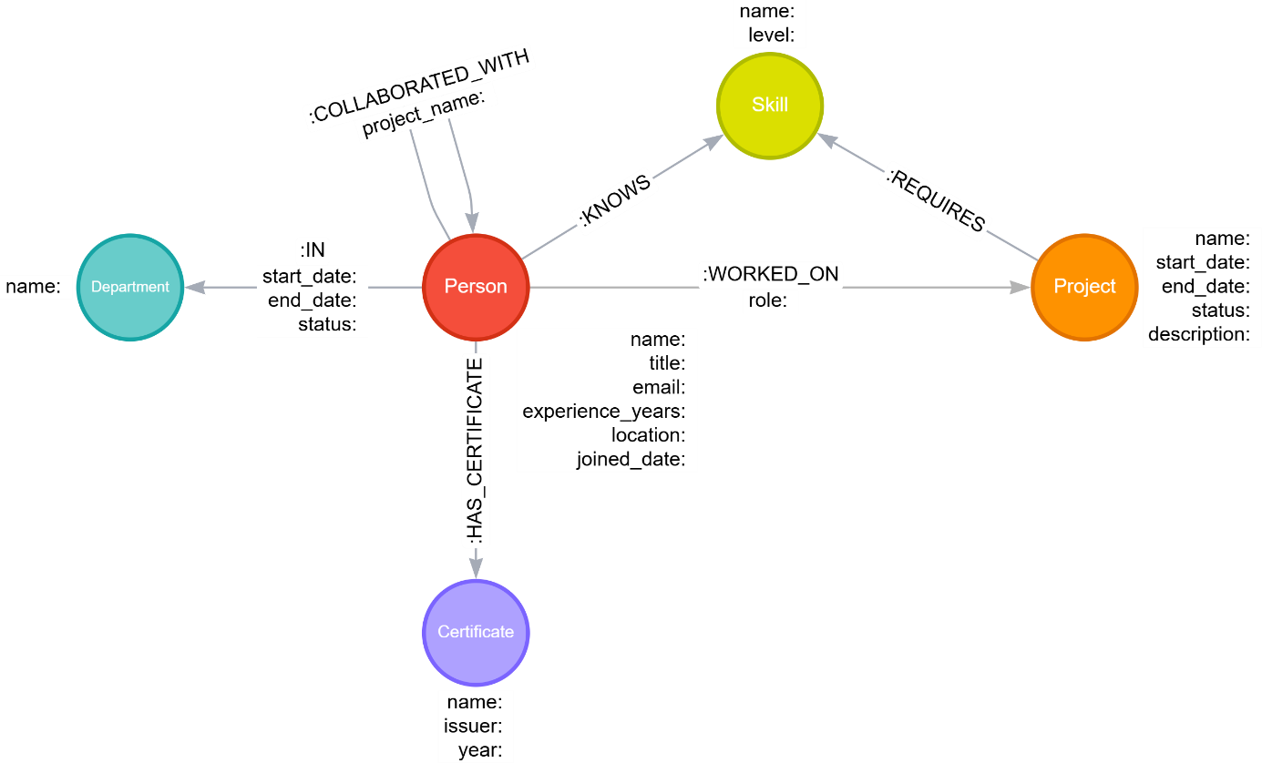

Şekil 1 Kurumsal Yetenek Ağı Projesi Graph Şeması

## **Bölüm 3: Veri Ekleme**

Bu projede kullanılan tüm veriler **kurgusal** olup, gerçek bir kurumsal organizasyondan bağımsız olarak tasarlanmıştır. Uygulamanın temel fonksiyonlarını, ilişki modelini ve sorgu mekanizmalarını test etmek amacıyla oluşturulan örnek veri seti, **“Ek 1”** altında yer alan Cypher betikleriyle Neo4j veri tabanına yüklenmiştir.

**3.1. Veri Seti Özellikleri**

* **Kişiler (Person)**: Çeşitli departmanlardan 8–10 çalışan; her biri için isim, unvan, e‑posta, deneyim yılı, lokasyon ve katılım tarihi bilgileri mevcuttur.
* **Departmanlar (Department)**: Araştırma–Geliştirme (R&D), Hukuk (Law), Finans (Finance) ve Enerji & Soğutma (Energy and Cooling Systems) gibi dört ana organizasyon birimi tanımlıdır.
* **Yetenekler (Skill)**: NLP, Data Science, Python, Java, Kotlin, AI Law ve PHP gibi yedi farklı yetkinlik düğümü oluşturulmuştur. Her bir yetenek için “level” özelliği, ilgili kişinin uzmanlık derecesini (Beginner → Expert) simüle edecek şekilde atanmıştır.
* **Projeler (Project)**: “AI Recommendation Engine”, “Mobile Banking App” ve “Legal Document Analyzer” olmak üzere üç uygulama geliştirme süreci tanımlıdır. Her proje için başlangıç ve bitiş tarihleri, güncel durum (“Active” veya “Completed”) ve kısa açıklama (“description”) property’leri eklenmiştir.
* **Sertifikalar (Certificate)**: AWS ve IBM kaynaklı iki popüler sertifika, çalışanların ek yetkinliklerini modellemek amacıyla veritabanına dahil edilmiştir.

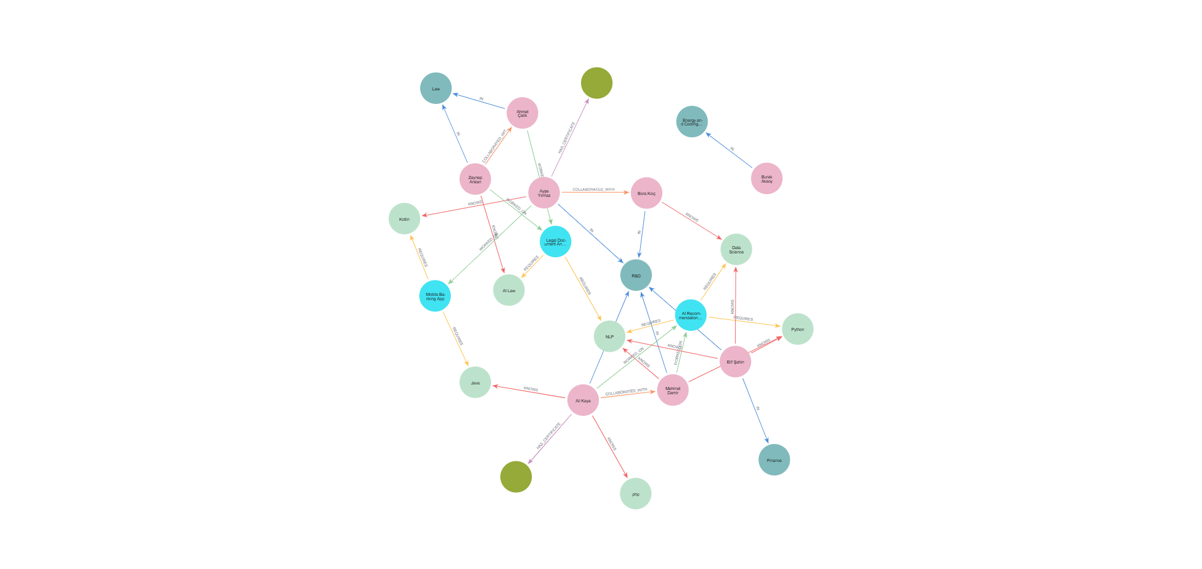

Şekil 2 Veri Tabanı Graph Şeması

## **Bölüm 4: Veri Tabanı Test Etme**

1. Her bir departmanda çalışanların ortalama experience_years değerini bulun.

metin, ekran görüntüsü, sayı, numara, yazılım içeren bir resim

Yapay zeka tarafından oluşturulan içerik yanlış olabilir.

1. ‘AI Recommendation Engine’ projesinde görev almış tüm çalışanları ve rollerini döndürün.

metin, ekran görüntüsü, daire, yazı tipi içeren bir resim

Yapay zeka tarafından oluşturulan içerik yanlış olabilir. metin, ekran görüntüsü, yazı tipi, çizgi içeren bir resim

Yapay zeka tarafından oluşturulan içerik yanlış olabilir.

1. Birden fazla departman geçmişi (transferred dahil) olan çalışanları bulun.

metin, yazı tipi, çizgi, sayı, numara içeren bir resim

Yapay zeka tarafından oluşturulan içerik yanlış olabilir.

1. 2021 yılı ikinci yarısında (2021-07-01–2021-12-31) şirkete katılan kişileri bulun.

metin, yazı tipi, çizgi, ekran görüntüsü içeren bir resim

Yapay zeka tarafından oluşturulan içerik yanlış olabilir.

1. Her departmandaki toplam farklı Skill sayısını hesaplayın.

metin, ekran görüntüsü, sayı, numara, yazı tipi içeren bir resim

Yapay zeka tarafından oluşturulan içerik yanlış olabilir.

1. AWS sertifikasına sahip olmayan ve R&D departmanında çalışan kişileri bulun.

metin, ekran görüntüsü, yazı tipi, sayı, numara içeren bir resim

Yapay zeka tarafından oluşturulan içerik yanlış olabilir.